Заключение об оценке регулирующего воздействия

1. Общая информация
1.1. Регулирующий орган:
Отдел муниципального контроля и охраны окружающей среды администрации городского округа Кинешма.
1.2. Вид и наименование проекта акта:
Проект решения городской Думы городского округа Кинешма «О внесении изменений в Правила благоустройства территории городского округа Кинешма, утвержденные решением городской Думы городского округа Кинешма от 25.06.2014 № 68/674».
1.3. Краткое описание проблемы, на решение которой направлен предлагаемый способ регулирования:
Отсутствие порядка определения границ прилегающих территорий в Правилах благоустройства территории городского округа Кинешма.

Статей 45.1 Федерального закона от 06.10.2003 №131-ФЗ «Об общих принципах организации местного самоуправления в Российской Федерации» установлены нормы к содержанию правил благоустройства. На основании этого был принят Закон Ивановской области от 02.12.2019 № № 67-ОЗ «О порядке определения границ прилегающих территорий». В целях приведения Правил благоустройства территории городского округа Кинешма на соответствие указанных документов разработан проект, в котором вводится процедура определения границ прилегающих территорий.
В Правилах благоустройства территории городского округа Кинешма устанавливаются новые требования нахождения домашних животных (собак) на территориях и помещениях общего пользования, требования размещения антенно-мачтовых сооружений на территории городского округа Кинешма. Указанные положения не вводят избыточные обязанности, запреты и ограничения для физических и юридических лиц в сфере предпринимательской и инвестиционной деятельности или способствующие их введению, а также положения, приводящие к возникновению существенных расходов субъектов предпринимательской и иной деятельности.
1.4. Основание для разработки проекта акта:

Внесение изменений в Федеральный закон от 06.10.2003 №131-ФЗ «Об общих принципах организации местного самоуправления в Российской Федерации» и принятие Закона Ивановской области от 02.12.2019 № 67-ОЗ «О порядке определения границ прилегающих территорий», Федеральный закон от 27.12. 2018 г. № 498-ФЗ "Об ответственном обращении с животными и о внесении изменений в отдельные законодательные акты Российской Федерации".
1.5. Краткое описание целей предлагаемого регулирования:
В целях урегулирования процедуры определения прилегающих территорий.
1.6. Краткое описание предлагаемого способа регулирования:
Проектом закрепляются границы прилегающих территорий в метрах по периметру от границ образованных земельных участков (далее земельные участки) либо от здания, строения, сооружения, расположенных на земельных участках, которые не были образованы, если к таким земельным участкам, зданиям, строениям, сооружениям прилегает территория общего пользования.
1.7. Контактная информация исполнителя разработчика:
ФИО: Видунова Светлана Александровна
Должность: главный специалист отдел муниципального контроля и охраны окружающей среды администрации городского округа Кинешма
Телефон.: 5-80-10, 5-44-47
Адрес электронной почты: omkoos@admkineshma.ru
2. Описание проблемы, на решение которой направлен предлагаемый способ регулирования, оценка негативных эффектов, возникающих в связи с наличием рассматриваемой проблемы.
2.1. Описание проблемы, на решение которой направлен предлагаемый способ регулирования, условий и факторов ее существования:
Отсутствие порядка определения границ прилегающих территорий в Правилах благоустройства территории городского округа Кинешма.
2.2. Негативные эффекты, возникающие в связи с наличием проблемы:
Неопределенность правоприменения в части благоустройства прилегающих территорий городского округа Кинешма.
2.3. Информация о возникновении, выявлении проблемы, принятых мерах, направленных на ее решение, а также затраченных ресурсах и достигнутых результатах решения проблемы:
В связи с принятием федерального и регионального законодательства в части установления границ прилегающих территорий действующие Правила благоустройства территории городского округа Кинешма стали неактуальными и требовали внесения изменений. В связи с чем был разработан проект НПА. В целях выявления общественного мнения, в том числе субъектов предпринимательской деятельности, по данному проекту проводятся публичные консультации в рамках оценки регулирующего воздействия и общественные обсуждения.
2.4. Описание условий, при которых проблема может быть решена в целом без вмешательства со стороны государства:
Такие условия не выявлены.
2.5. Источники данных:
Публичные консультации в рамках оценки регулирующего воздействия и общественные обсуждения.
2.6. Иная информация о проблеме:
Отсутствует.
3. Цели предлагаемого регулирования и их соответствие принципам правового регулирования, программным документам Президента Российской Федерации, Правительства Российской Федерации, Правительства Ивановской области
3.1. Цели предлагаемого регулирования: | 3.2. Установленные сроки достижения целей предлагаемого регулирования:
Установление границ прилегающих территорий для благоустройства | 2021 год

3.3. Обоснование соответствия целей предлагаемого регулирования принципам правового регулирования, программным документам Президента Российской Федерации, Правительства Российской Федерации, Правительства Ивановской области:
Цели предлагаемого регулирования соответствуют целям, установленным Федеральным закон ом от 06.1.2003 №131-ФЗ «Об общих принципах организации местного самоуправления в Российской Федерации».
3.4. Иная информация о целях предлагаемого регулирования:
Отсутствует.
4. Описание предлагаемого регулирования и иных возможных способов решения проблемы
4.1. Описание предлагаемого способа решения проблемы и преодоления связанных с ней негативных эффектов:
В целях разрешения правовой неопределенности предлагается принять нормативный правовой акт, устанавливающий порядок определения границ прилегающих территорий.
4.2. Описание иных способов решения проблемы (с указанием того, каким образом каждым из способов могла бы быть решена проблема):
Иных способов не имеется.
4.3. Обоснование выбора предлагаемого способа решения проблемы:
Выбранный вариант решения проблемы обусловлен требованиями федерального и регионального законодательств.
4.4. Иная информация о предлагаемом способе решения проблемы:
Отсутствует.
5. Основные группы субъектов предпринимательской и инвестиционной деятельности, иные заинтересованные лица, интересы которых будут затронуты предлагаемым правовым регулированием, оценка количества таких субъектов

Группа участников отношений | Оценка количества участников отношений
Правила благоустройства территории городского округа Кинешма затрагивают интересы всего населения города и всех хозяйствующих субъектов | Не возможна
6. Новые функции, полномочия, обязанности и права органов местного самоуправления или сведения об их изменении, а также порядок их реализации

Описание новых или изменения существующих, полномочий, обязанностей или прав | Порядок реализации | Оценка изменения трудозатрат и (или) потребностей в иных ресурсах
Отдел муниципального контроля и охраны окружающей среды
Принятие проекта НПА фактически не изменят функции, полномочия, обязанности и права структурного подразделения. Могут появится дополнительные объекты благоустройства муниципального контроля –прилегающие территории.

7. Оценка соответствующих расходов (возможных поступлений) бюджета городского округа Кинешма
В результате принятия проекта доходная часть бюджета не увеличится, возможно, сократятся расходы бюджета на содержание прилегающих территорий.
7.1. Наименование новой или изменяемой функции, полномочия, обязанности или права | 7.2. Описание видов расходов (возможных поступлений бюджета городского округа Кинешма) | 7.3. Количественная оценка расходов (возможных поступлений)
7.4. Наименование органа: Отдел муниципального контроля и охраны окружающей среды
7.4.1.  нет | 7.4.2. Единовременные расходы в нет (год возникновения): | -
 | 7.4.3. Периодические расходы за период нет
 | 7.4.4. Возможные поступления за период нет
7.5. Итого, единовременные расходы |  | нет
7.6. Итого, периодические расходы за год: |  | нет
7.7. Итого, возможные поступления за год: |  | нет
7.8. Иные сведения о расходах (возможных поступлениях) бюджета городского округа Кинешма: нет
7.9. Источники данных: нет
8. Новые обязанности или ограничения для субъектов предпринимательской и инвестиционной деятельности либо изменение содержания существующих обязанностей и ограничений, а также порядок организации их исполнения
Группа участников отношений | Описание новых или изменения содержания существующих обязанностей и ограничений | Порядок организации исполнения обязанностей и ограничений
Физические лица, в том числе зарегистрированные в качестве индивидуальных предпринимателей, юридические лица, собственники помещений в жилых домах, собственники жилых домов | Благоустройство прилегающих территорий в зависимости от установленных размеров и границ прилегающих территорий. | В соответствии с проектом НПА.
9. Оценка расходов субъектов предпринимательской и инвестиционной деятельности, связанных с необходимостью соблюдения установленных обязанностей или ограничений либо изменением содержания таких обязанностей и ограничений.

Группа участников отношений | Описание новых или изменения содержания существующих обязанностей и ограничений | Описание и оценка видов расходов
1.Физические лица, в том числе зарегистрированные в качестве индивидуальных предпринимателей, юридические лица, собственники помещений в жилых домах, собственники жилых домов. | Введение указанной нормы может привести к возникновению дополнитель-ных обязанностей у физических лиц, хозяйствующих субъектов, осуществляю-щих предпринимательскую деятельность на территории городского округа Кинешма по содержанию прилегающих территорий в зависимости от установленных размеров и границ.
2.ООО «ДХЗ-производство»  ООО «Аванград»  (ТЦ «Лига Гранд»)  ТЦ «Никольский»  ООО «Нефть-Транзит-Плюс»  ООО «Волга-Хлеб»  ОО «Совет директоров» |  | информация не представлена
3.Управляющие, обслуживающие жилой фонд организации:
В связи с тем, что управляющими компаниями, обслуживающими жилой фонд, предоставлена некорректная информация, при расчёте значения тарифа на содержание прилегающей территории использовались сведения, предоставленные в сентябре 2020 года.  Среднее значение тарифа на содержание 1 кв. м. придомовой территории :  ( 0,6 руб./мес. + 1,0 руб./мес. + 2.17 руб./мес.) /3= 1,25 руб./мес.  (ООО  «ЖилСервисАвтоагрегат», ООО «Кинешма -Жилищник», МУП«АДС») |  | Максимальная прилегающая территория: МКД: д.64 по ул. Щорса - площадь земельного участка входящего в состав общего имущества МКД составляет 4106,0 кв.м.. Затраты на содержание 1 кв.м придомовой территории МКД составляют 1,25 руб./мес. Площадь прилегающей территории по проекту НПА составит ~ 2699 кв.м., соответственно затраты на содержание прилегающей территории составят 3373,7 руб/мес. При этом, плата по содержанию прилегающей территории за 1 кв.м. общей площади жилого и нежилого помещения составит 0,3 руб./мес.
 |  | Минимальная прилегающая территория: МКД: д.7 по ул. Гоголя - площадь земельного участка входящего в состав общего имущества МКД составляет 926 кв.м.. Затраты на содержание 1 кв.м придомовой территории МКД составляют 1,25 руб./ мес. Площадь прилегающей территории по проекту НПА составит ~ 365 кв.м., соответственно затраты на содержание прилегающей территории составят 456,3 руб./мес. При этом, плата по содержанию прилегающей территории за 1 кв.м. общей площади жилого и нежилого помещения составит 1,0 руб./мес.
Дополнительная финансовая нагрузка на субъекты хозяйственной деятельности допустимая и обоснованная.
Источники данных: Данные представлены в виде письменного опроса.

10. Риски решения проблемы предложенным способом регулирования и риски негативных последствий, а также описание методов контроля эффективности избранного способа достижения целей регулирования
Риски решения проблемы предложенным способом и риски негативных последствий | Оценки вероятности наступления рисков | Методы контроля эффективности избранного способа достижения целей регулирования | Степень контроля рисков
нет | нет | В качестве индикаторов эффективности вводимого правового регулирования регулирующий орган считает возможным определить следующие:  - повышение комфортности проживания граждан;  - улучшение состояния благоустройства территории города. | -
Источники данных: нет

11. Предполагаемая дата вступления в силу проекта акта, оценка необходимости установления переходного периода и (или) отсрочки вступления в силу проекта акта либо необходимости распространения предлагаемого регулирования на ранее возникшие отношения

11.1. Предполагаемая дата вступления в силу проекта акта: 2021 г
11.2. Необходимость  установления переходного периода  (или) отсрочки введения предлагаемого регулирования - нет | 11.3 срок нет  (дней с момента принятия проекта нормативного правового акта)  (если есть необходимость)
11.4. Необходимость нет  есть/нет  распространения предлагаемого  регулирования на ранее возникшие отношения | 11.5 срок нет  (дней с момента принятия проекта нормативного правового акта)  (если есть необходимость)
11.6. Обоснование необходимости установления переходного периода и (или) отсрочки вступления в силу проекта акта либо необходимости распространения предлагаемого регулирования на ранее возникшие отношения: нет

12. Необходимые для достижения заявленных целей регулирования, организационно-технические, методологические, информационные и иные мероприятия

12.1. Мероприятия, необходимые для достижения целей регулирования | 12.2. Сроки мероприятий | 12.3. Описание ожидаемого результата | 12.4. Объем финансирования | 12.5. Источники финансирования
Публикация решения городской Думы городского округа Кинешма «О внесении изменений в Правила благоустройства территории городского округа Кинешма, утвержденные решением городской Думы городского округа Кинешма от 25.06.2014 № 68/674» | 7 дней с момента подписания НПА | - | - | -
12.6. Общий объем затрат на необходимые для достижения заявленных целей регулирования организационно-технические, методологические, информационные и иные мероприятия: - млн. руб.

13. Индикативные показатели, программы мониторинга и иные способы (методы) оценки достижения заявленных целей регулирования

13.1. Цели предлагаемого регулирования *(6) | 13.2. Индикативные показатели | 13.3. Единицы измерения индикативных показателей | 13.4. Способы расчёта индикативных показателей
Установление границ прилегающих территорий для благоустройства | Принятие Решения городской Думы городского округа Кинешма «О внесении изменений в Правила благоустройства территории городского округа Кинешма, утвержденные решением городской Думы городского округа Кинешма от 25.06.2014 № 68/674». | Принятие/не принятие | Дата и номер принятия Решения
13.5. Информация о программах мониторинга и иных способах (методах) оценки достижения заявленных целей регулирования: нет
13.6. Оценка затрат на осуществление мониторинга (в среднем в год): - млн. руб.
13.7. Описание источников информации для расчета показателей (индикаторов) - нет

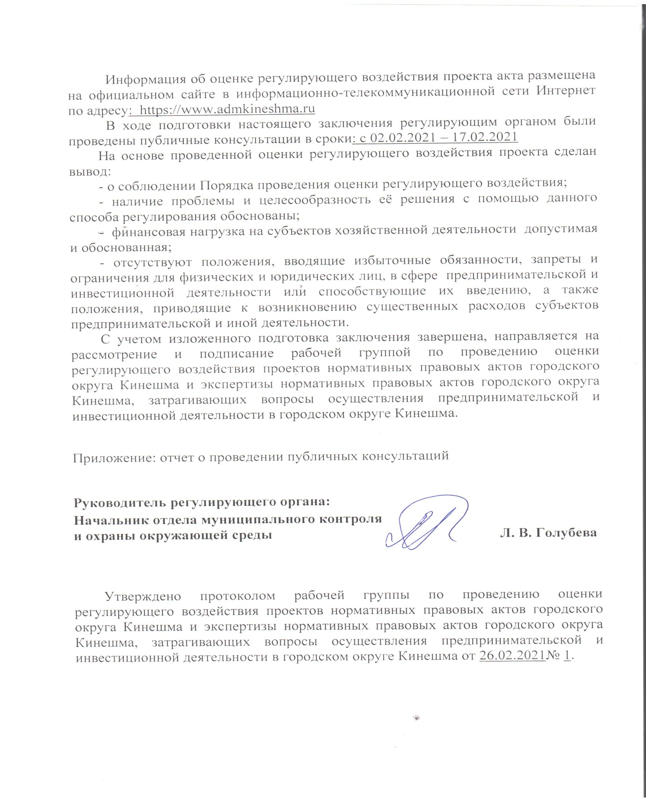

Отчет
о проведении публичных консультаций
проекта решения городской Думы городского округа Кинешма «О внесении изменений в Правила благоустройства территории городского округа Кинешма, утвержденные решением городской Думы городского округа Кинешма от 25.06.2014 № 68/674

1. Наименование нормативного правового акта, по которому были проведены публичные консультации:
Проект решения городской Думы городского округа Кинешма «О внесении изменений в Правила благоустройства территории городского округа Кинешма, утвержденные решением городской Думы городского округа Кинешма от 25.06.2014 № 68/674.
2. Общие сроки проведения публичных консультаций:
с 02.02.2021 – 17.02.2021.
3. Цель и задачи организации и проведения публичных консультаций:
Цель: разработка и принятие нормативного правового акта с учетом мнения субъектов предпринимательской деятельности, способных дать максимально объективную оценку разработанному проекту правового акта.
Задачи:
1) Выявление в проекте нормативного правового акта положений, которые создают необоснованные административные барьеры и ограничивают возможности осуществления предпринимательской деятельности.
2) Выявление в проекте нормативного правового акта положений, которые приводят к увеличению издержек субъектов предпринимательской деятельности.
3) Изучение позиции субъектов предпринимательской деятельности по разработанному проекту нормативного правового акта.
4. Проведенные формы публичных консультаций:

Наименование формы публичных консультаций | Сроки проведения публичных консультаций | Общее количество участников публичных консультаций
1. Проведение публичных консультаций путем размещения проекта нормативного правового акта на официальном сайте администрации 02.02.2021 – 17.02.2021 городского округа Кинешма с уведомлением, пояснительной запиской и опросным листом с перечнем предлагаемых к рассмотрению вопросов | 02.02.2021 – 17.02.2021 | 0
2.Опрос отдельных групп субъектов предпринимательской деятельности по затратам на содержание придомовых, прилегающих территорий |  | 9

5. Состав участников публичных консультаций:
5.1. Общее количество участников публичных консультаций: 8.
5.2. Количество участников публичных консультаций по основным целевым группам:
Наименование целевой группы | Количество участников, входящих в данную целевую группу | Доля от общего количества участников, %
Управляющие, обслуживающие жилой фонд организации | 3 | 33.3
Коммерческие предприятия (объекты торговли, промпредприятия, заправочные станции) | 6 | 66.7

6. Результаты анализа опросных листов (закрытые вопросы, анкетирование):
В результате проведения публичных консультаций путем проведения размещения проекта нормативного правового акта на официальном сайте администрации городского округа Кинешма с уведомлением, пояснительной запиской и опросным листом предложений от субъектов не поступило.
7. Результаты анализа полученных ответов на вопросы для обсуждения (открытые вопросы):
Поступили ответы от управляющих компаний, обслуживающих жилой фонд организаций – ООО «ЖилСервисАвтоагрегат», ООО «Кинешма-Жилищник», МУП «АДС»; от объектов торговли, промпредприятий, заправочных станций (ООО «ДХЗ производство» , ООО «Аванград» (ТЦ «Лига Гранд»), ТЦ «Никольский», ООО «Нефть-Транзит-Плюс», ООО «Волга-Хлеб», ОО «Совет директоров»)информация не представлена.
При подготовке отчета проанализирована информация:
В связи с тем, что управляющими компаниями, обслуживающими жилой фонд, предоставлена некорректная информация, при расчёте значения тарифа на содержание прилегающей территории использовались сведения, предоставленные в сентябре 2020 года.
Среднее значение тарифа на содержание 1 кв. м. придомовой территории из представленных значений:
( 0,6 руб./мес. + 1,0 руб./мес. + 2.17 руб./мес.) /3= 1,25 руб./мес.
(ООО «ЖилСервисАвтоагрегат», ООО «Кинешма -Жилищник», МУП«АДС»)
Максимальная прилегающая территория: МКД: д.64 по ул. Щорса - площадь земельного участка, входящего в состав общего имущества МКД составляет 4106,0 кв.м.. Затраты на содержание 1 кв.м придомовой территории МКД составляют 1,25 руб./мес. Площадь прилегающей территории по проекту НПА составит ~ 2699 кв.м., соответственно затраты на содержание прилегающей территории составят 3373,7 руб/мес. При этом, плата по содержанию прилегающей территории за 1 кв.м. общей площади жилого и нежилого помещения составит 0,3 руб./мес.
Минимальная прилегающая территория: МКД: д.7 по ул. Гоголя - площадь земельного участка входящего в состав общего имущества МКД составляет 926 кв.м.. Затраты на содержание 1 кв.м придомовой территории МКД - составляют 1,25 руб./ мес. Площадь прилегающей территории по проекту НПА составит ~ 365 кв.м., соответственно затраты на содержание прилегающей территории составят 456,3 руб./мес. При этом, плата по содержанию прилегающей территории за 1 кв.м. общей площади жилого и нежилого помещения составит 1,0 руб./мес.

Приложение 1 .Таблица результатов публичных консультаций
Результаты публичных консультаций
Наименование субъекта  публичных консультаций | Высказанное мнение | Позиция регулирующего органа
- | - | -

Приложение 2. Список участников публичных консультаций
№ | Наименование участника публичных обсуждений | Формы публичных обсуждений, в которых принял участие указанный участник
- | - | -

Приложение 3.

Текст скорректированного по итогам публичных консультаций проекта нормативного правового акта - не требуется.

Приложение 4 .

Список мнений, полученных по результатам публичных консультаций, содержание которых не относится к предмету публичных консультаций – не имеется.

